Les déterminants démonstratifs

Le déterminant démonstratif se place devant un nom pour montrer la personne, l’objet ou l’animal

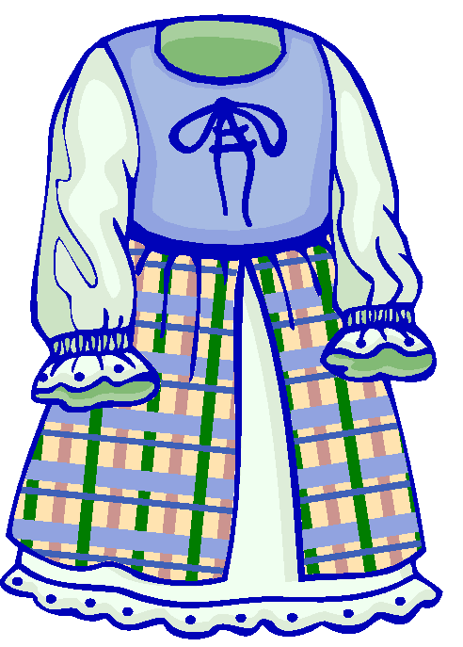Cette robe élégante me plaît énormément.

Où se trouve ce bonnet ?



Ces chaussures ne se vendent pas dans ces grandes surfaces !

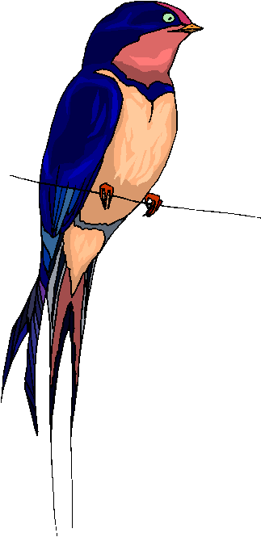

Cet hirondelle cet ordinateur cet avion

Les formes du déterminant démonstratif :
-ce, cet = masculin singulier;
-cette = féminin singulier;
-ces = masculin ou féminin pluriel.
La forme "cet" s'emploie devant un mot commençant par une voyelle ou un "h" muet

La forme "ce" s'emploie au masculin devant un mot commençant par une consonne ou un "h" aspiré (ce harpon).
 ce tire-bouchon
ce nœud
ce bonhomme de neige
Le déterminant démonstratif est souvent renforcé par les adverbes "ci" et "là", ceux-ci
se placent après le nom et s'y joignent par un trait d'union.

Il veut cette chaise-ci.
Je rendrai ce livre-là.
Nous avions pris ce train-là.

Mon institutrice adore ce personnage-là.

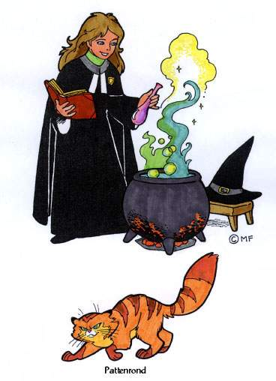Les filles préfèrent ce personnage-ci.

Ce sorcier-ci protège Harry Potter.

